Методички по EXCEL для ЛФ.

ЗАНЯТИЕ №3
Использование электронной таблицы Excel для расчета динамики состояния системы.

- Динамика численности популяции

Возьмем в качестве примера Японию – страну с самой большой ожидаемой продолжительностью жизни населения. Введем в Excel исходные данные
Ожидаемая продолжительность жизни, годы
83,6
Число рождений на тысячу населения в год
7,41
Начальная численность, миллионы
127,253
Введем заголовки столбцов и ссылку на начальную численность;
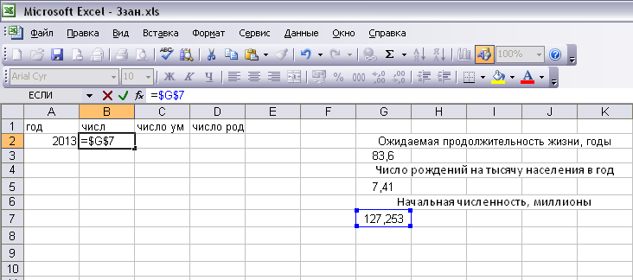
:

Рассчитаем число умерших (в миллионах) как число жителей (в миллионах), деленную на продолжительность жизни. Обратим внимание на фиксацию ссылки на ячейку:
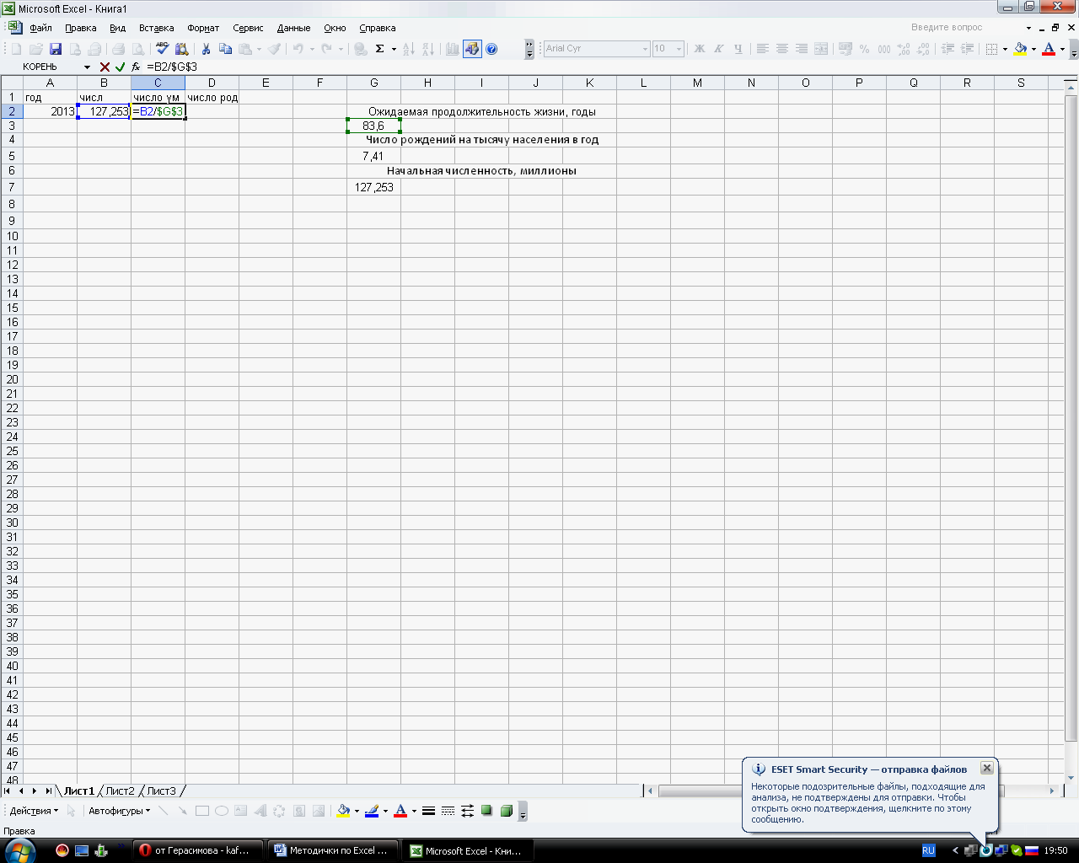
Рассчитаем число рождений за год (в миллионах). Обратим внимание на фиксацию ссылки и на деление на 1000 (так как рождаемость – на 1000):
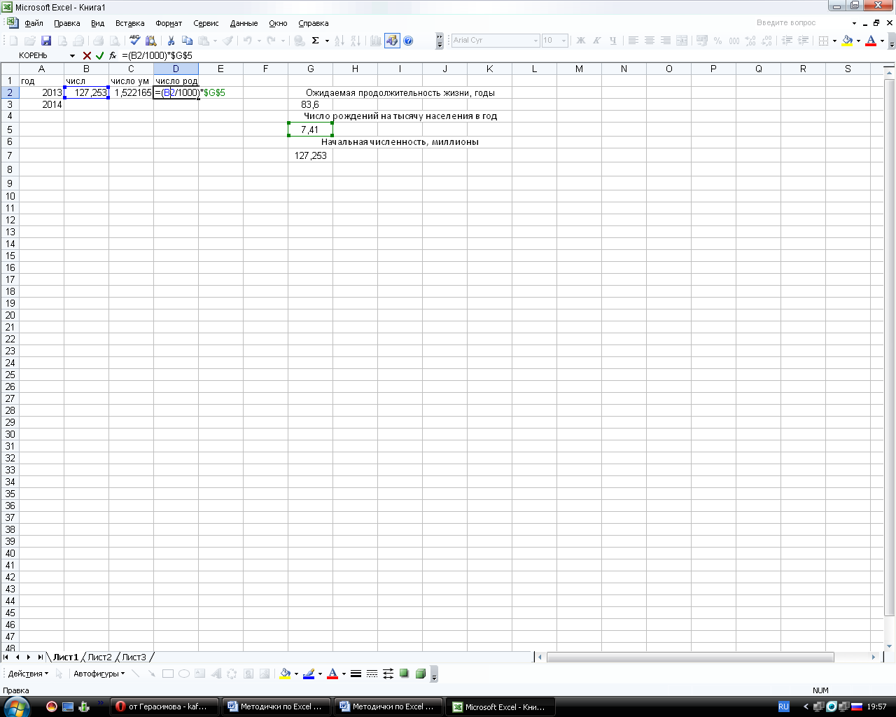

Рассчитаем номер следующего года:
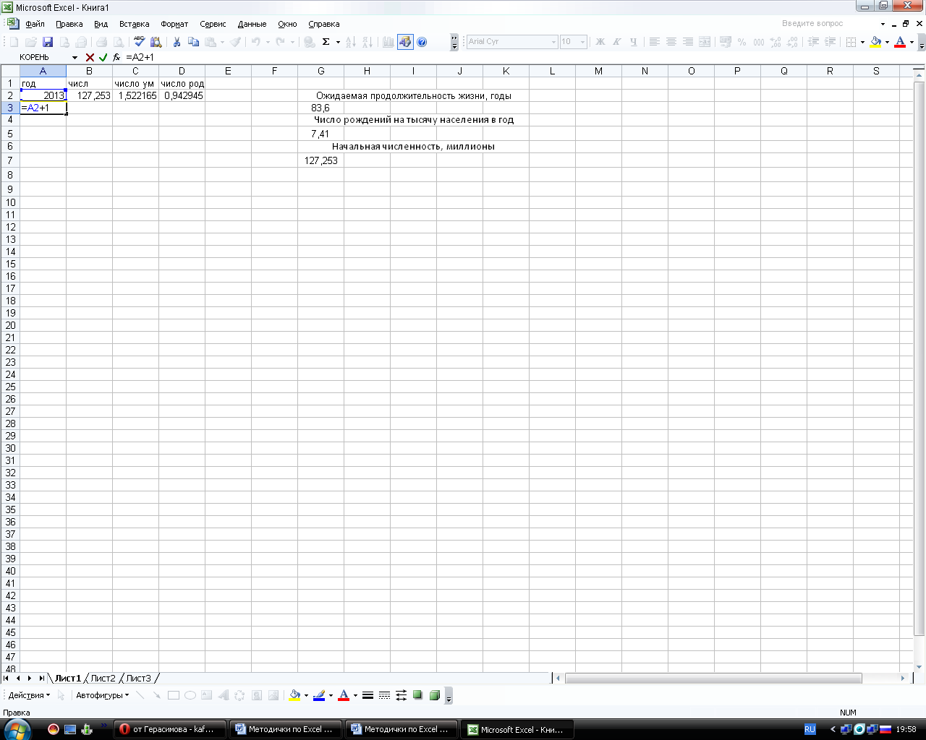

Рассчитаем численность на следующий год как число жителей плюс число родившихся минус число умерших:
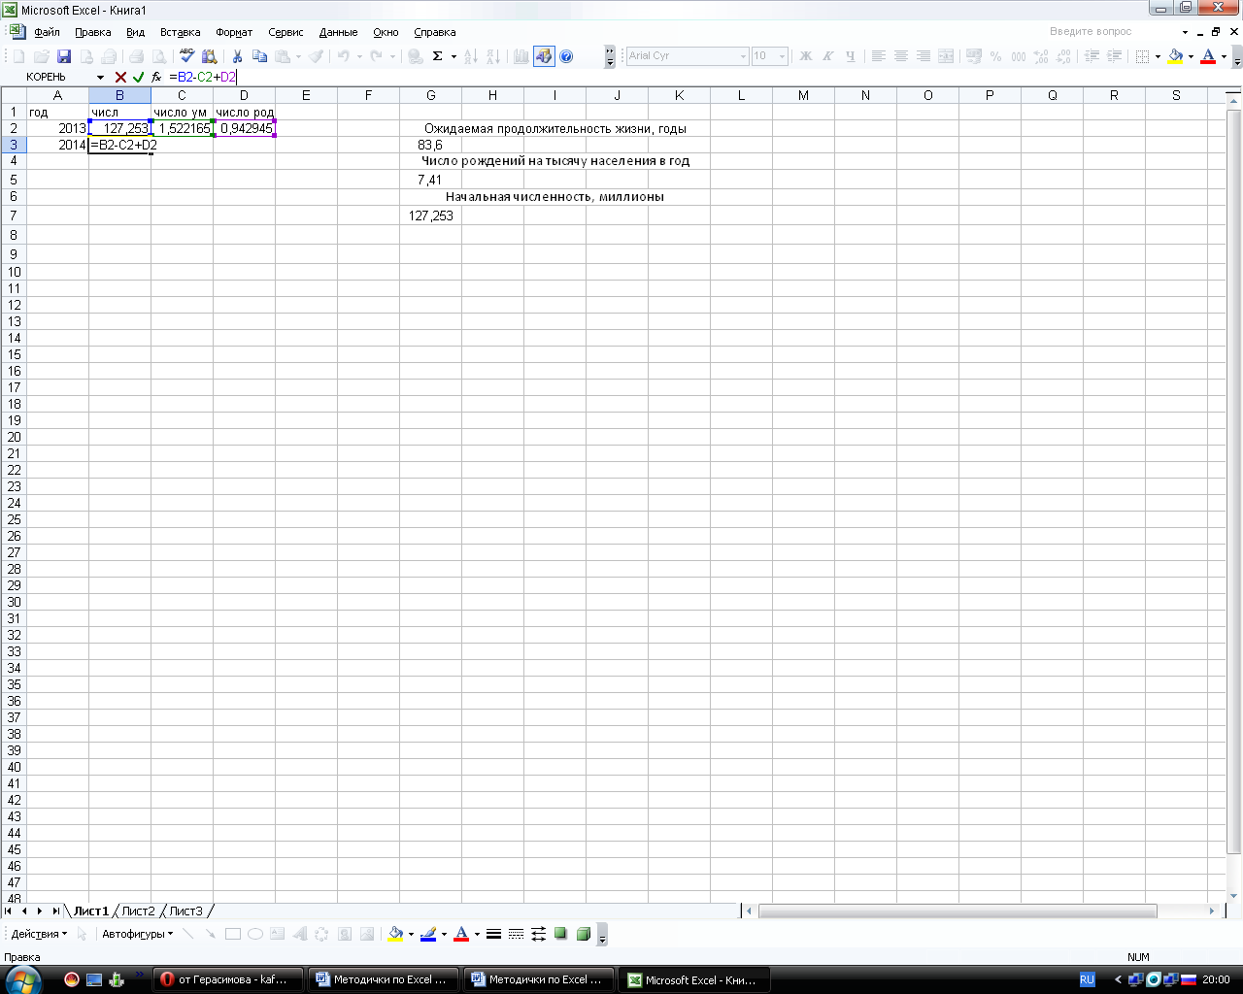

Ячейки С2 и D2 с формулами, рассчитывающими число умерших и родившихся в 2014 году скопируем с помощью маркера заполнения (маленький черный крестик) на строку ниже, т.е. на ячейки С3 и D3:
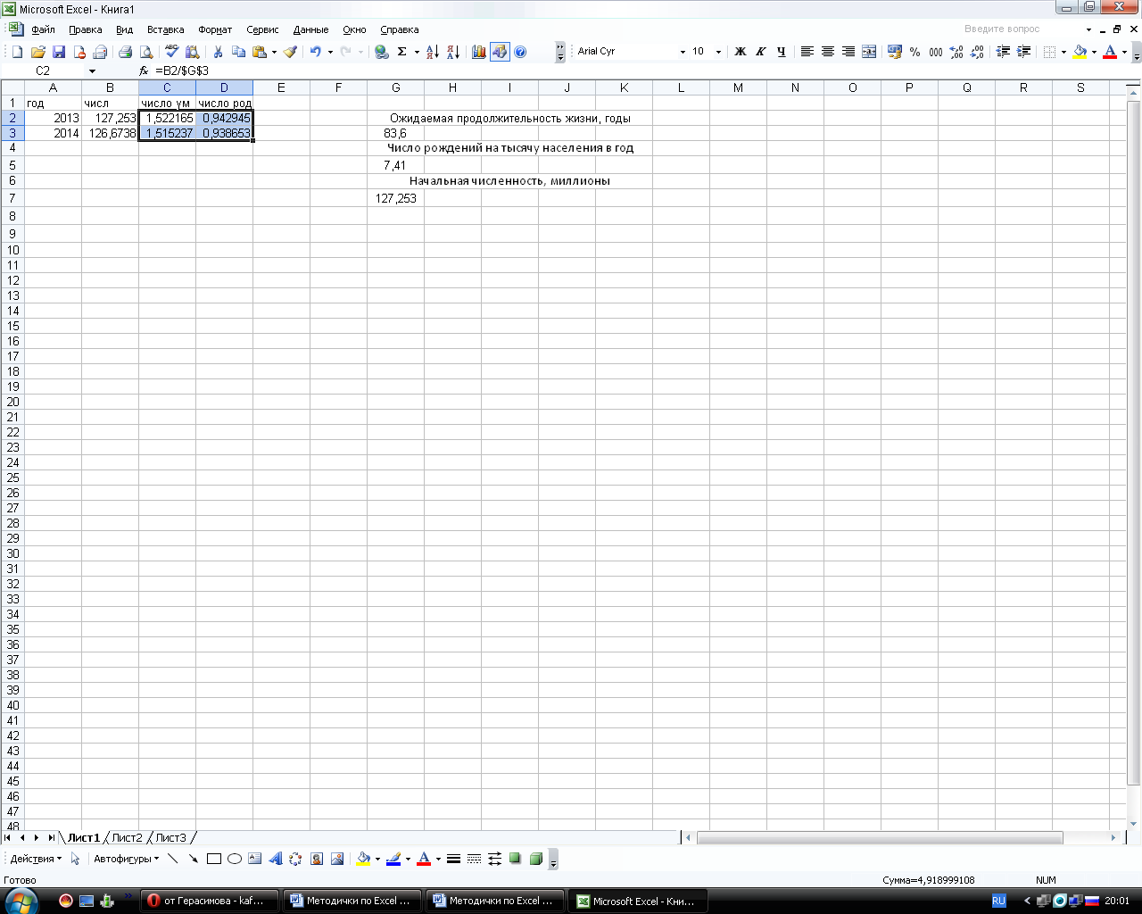
Проведем расчет до конца века. Для этого надо скопировать ячейки третьей строки(А3,В3,С3,D3) до 89 строки.
Для оптимального выполнения этого делаем следующее:
Щелкаем в ячейку B3,
Прижимаем Shift и Ctrl
Один раз щелкаем в кнопку «стрелку вправо»
Отпускаем Shift и Ctrl
Копируем в буфер обмена
Прижимаем Shift
Не отпуская эту кнопку, нажатием на стрелку вниз выделяем до 87 строки
Отпускаем Shift
Вставляем из буфера обмена.

Строим график динамики численности. Для этого щелкаем в B1, прижимаем Shift и Ctrl и щелкаем на кнопку «стрелка вниз». Далее строим график динамики, содержимое ячеек колонки A берем в качестве подписей:
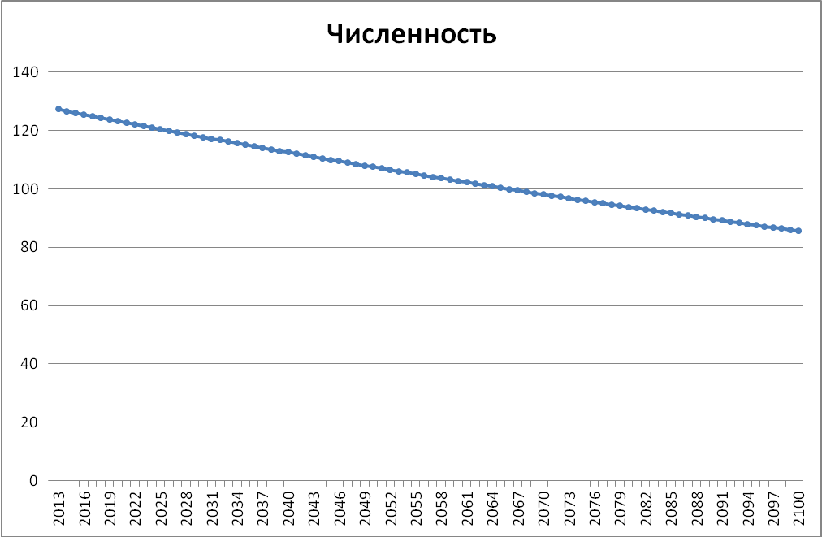
Скопируем Лист1. Поменяем исходные данные с Японии на Малайзию:
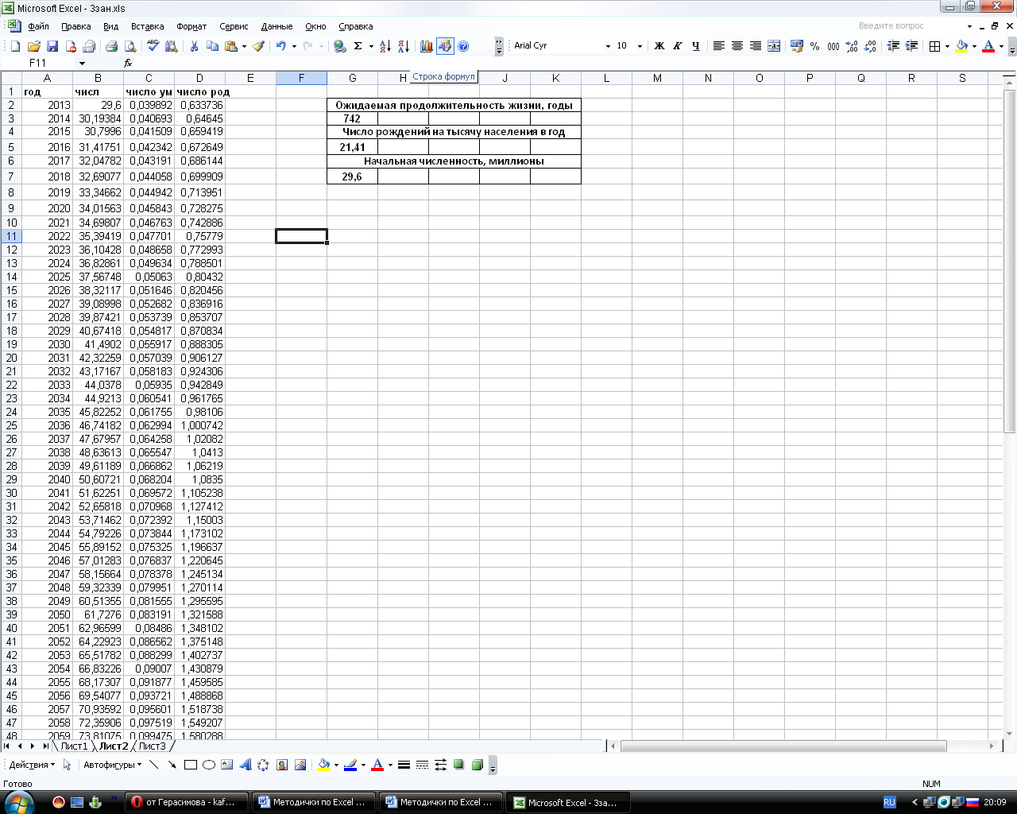
Добавим данные на эту страну в качестве второго ряда (после построения графика на отдельном листе).
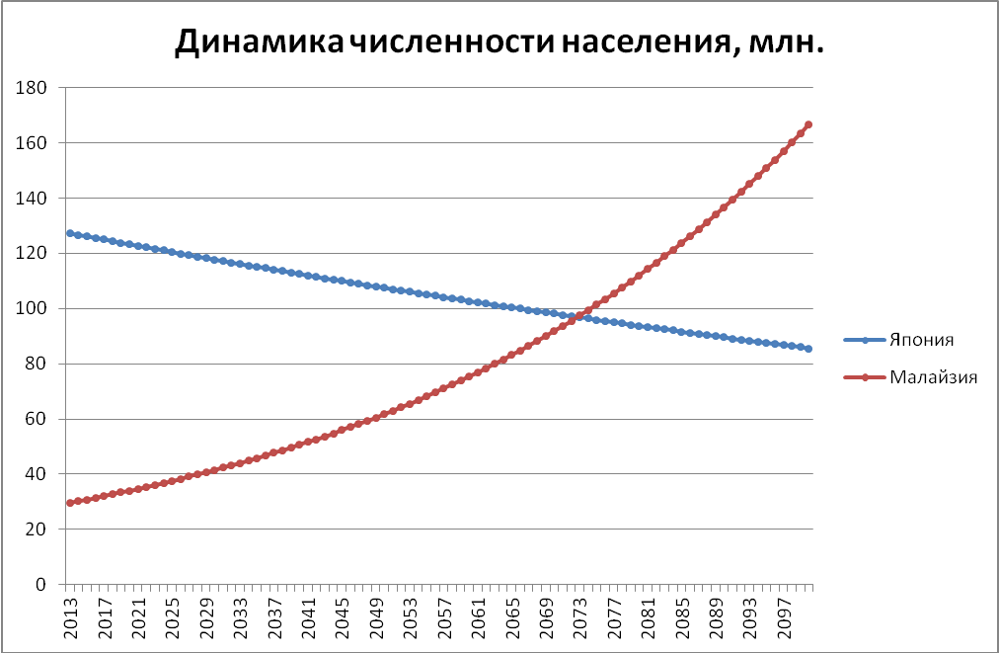

II. Рассчитаем теперь динамику численности врачей в России:
Число врачей, тыс. | Год | Число врачей | Число ушедших
614
Доля уходящих из профессии в год
0,09
Выпуск, тысячи
23
Введем начальные значения:

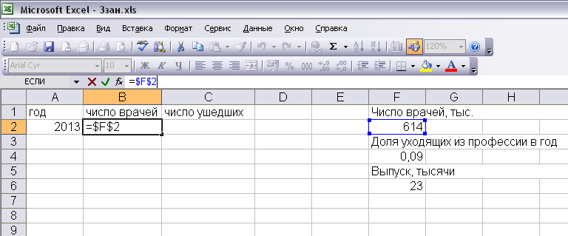

Рассчитаем число ушедших:
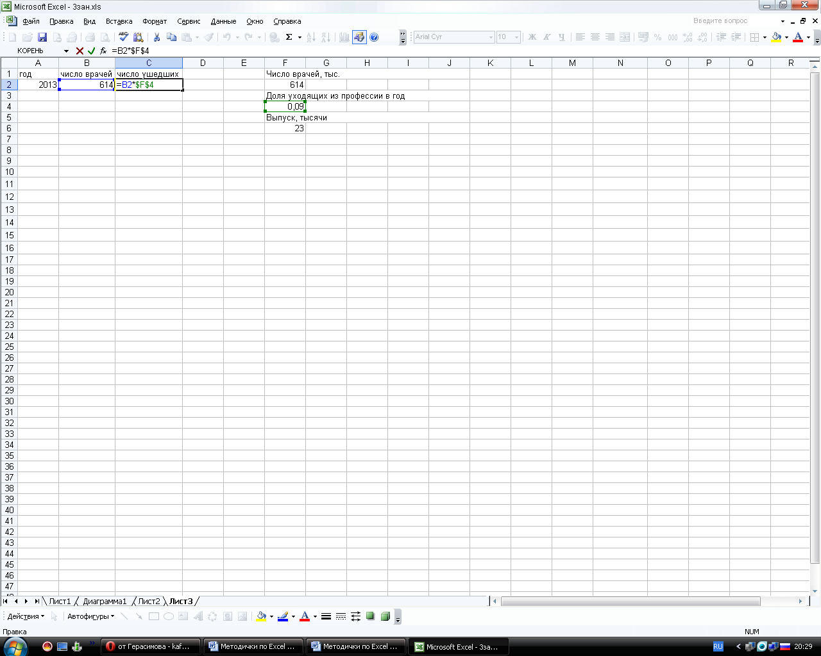

Перейдем к следующему году:
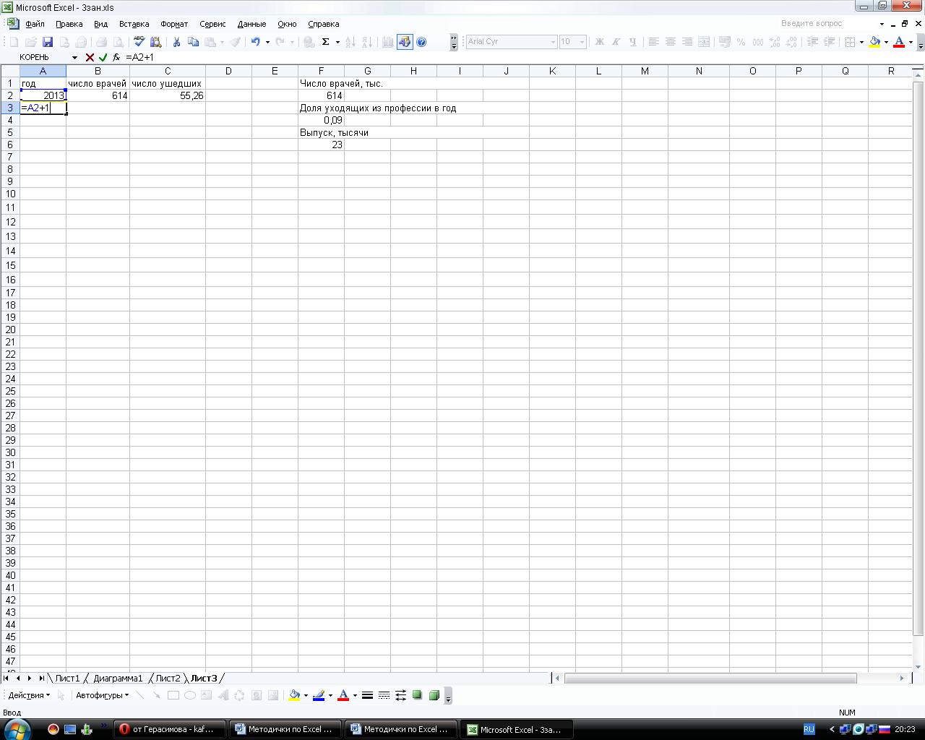

Рассчитаем число врачей в новом году, вычтя число ушедших, и прибавя выпуск:
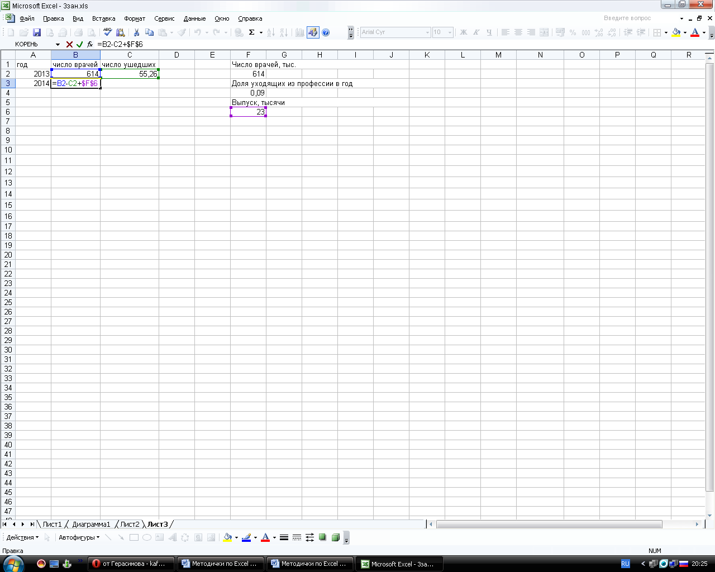

Скопируем «растяжением» число ушедших на ячеку С3:
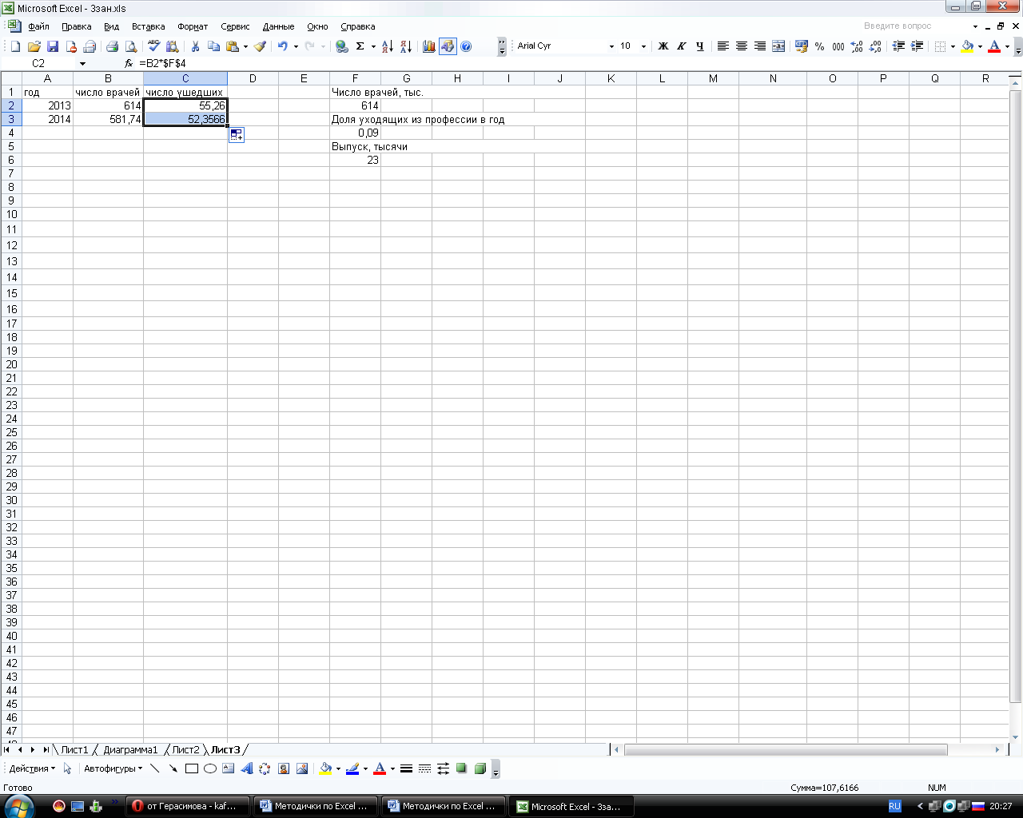

Копируем А3:С3 до 89 строки и строим график по числу врачей (подписи по оси Х - года с 2013 по 2100г.).
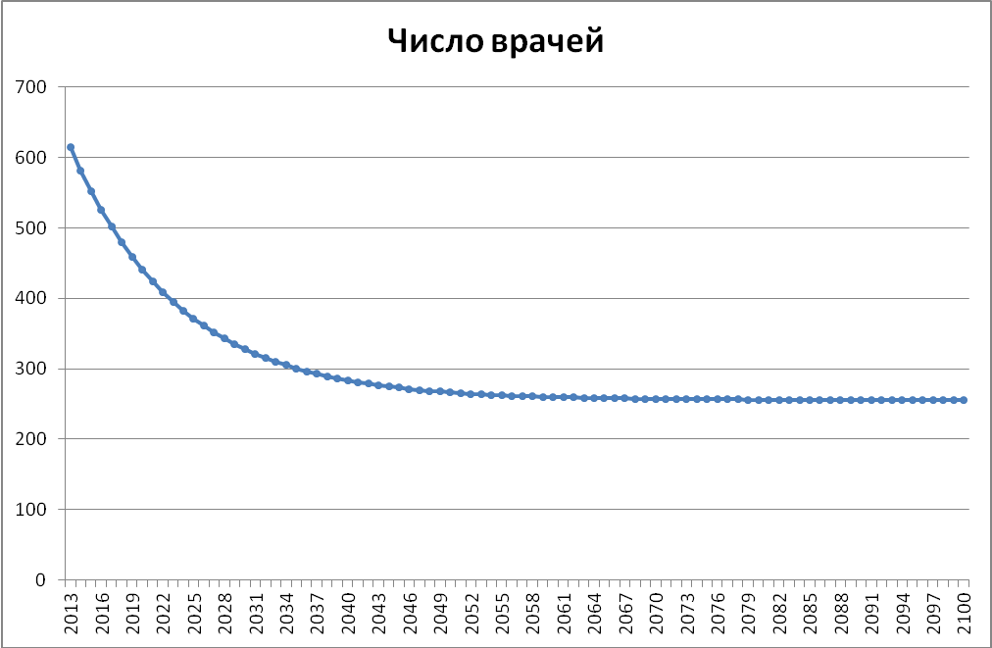
Следующий пример. Пусть в некотором городе за год в среднем 100 жителям ставят диагноз «Сахарный диабет 2 типа», средняя продолжительность жизни у больных сахарным диабетом без инсульта – 25 лет, у больных СД2 после инсульта – 5 лет и вероятность наступления инсульта у больных СД2 – 5 процентов в год.
Введем данные:
Число новых случаев СД2
100
Средняя продолжительность жизни больных с СД2 без инсульта
25
Средняя продолжительность жизни больных с СД2 с инсультом
5
Вероятность наступления инсульта у больных с СД2
0,05

Заметим, что шаг по времени в год в данном случае слишком велик, так как за год, к примеру, заметная часть больных после инсульта умрет. Поэтому введем некоторый малый шаг по времени - 0,01 года
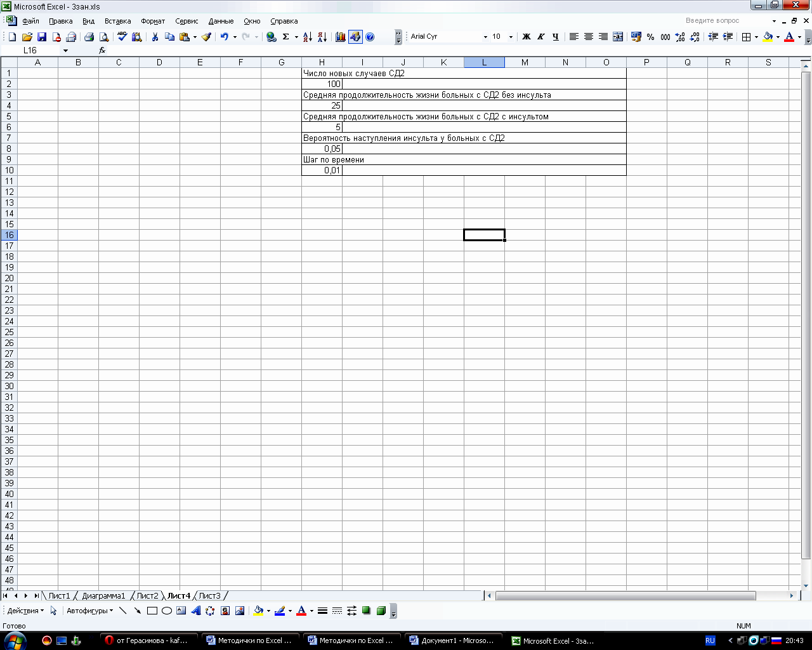

Введем заголовки и некоторые начальные значения больных
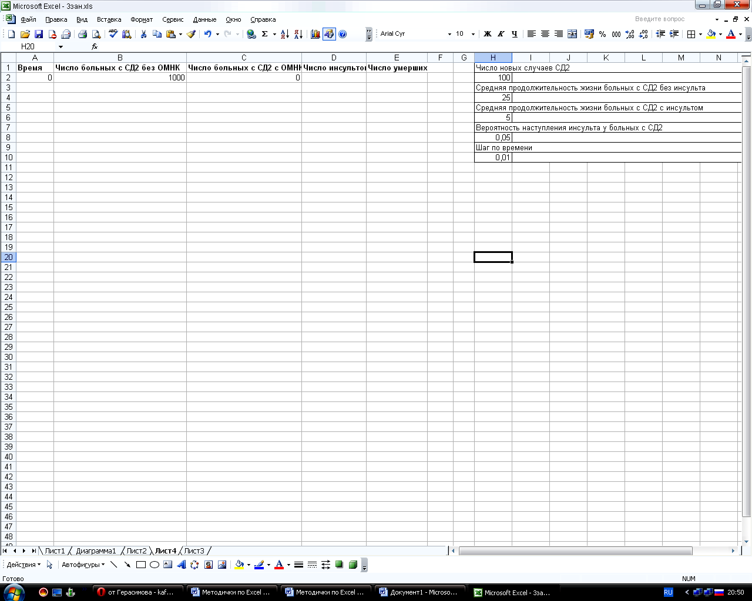
Рассчитаем число инсультов за указанный промежуток (0,01 года). Он будет равен произведению числа больных СД2 без ОНМК, вероятности наступления инсульта за год и продолжительности промежутка времени
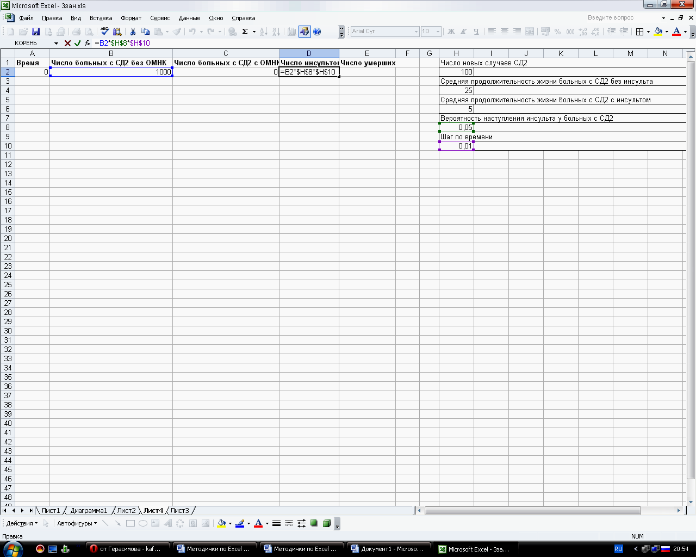
Обращаем внимание на то, какие ячейки ссылки фиксируются.

Число умерших получаем как произведение больных с СД2 без ОНМК на шаг по времени деленное на среднюю продолжительность жизни больных с СД2 без инсульта:
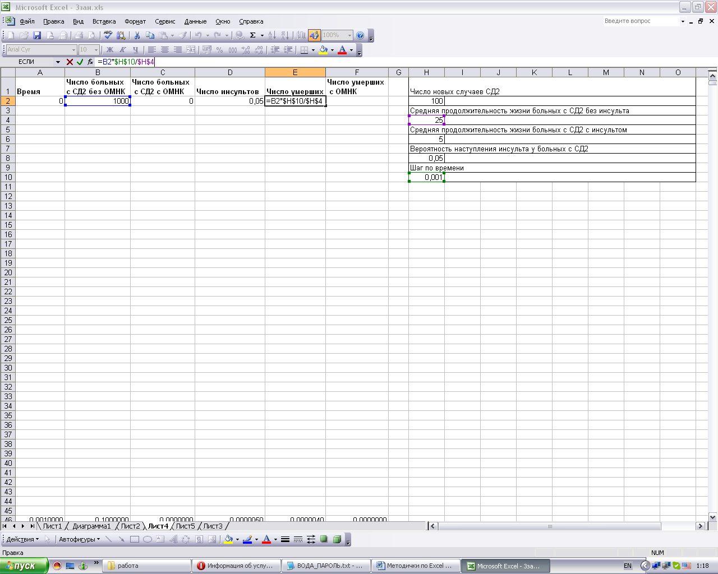

Аналогично для тех, у кого ОНМК было:
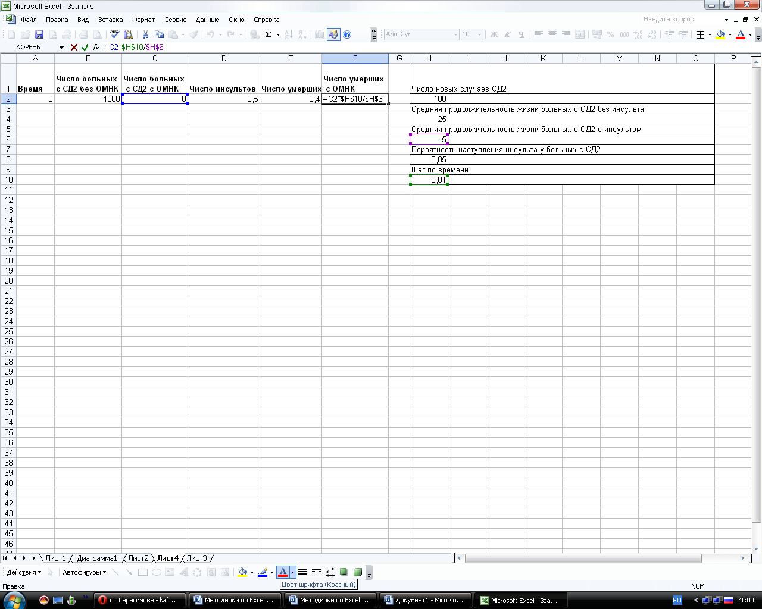

Рассчитываем время на следующем шаге:
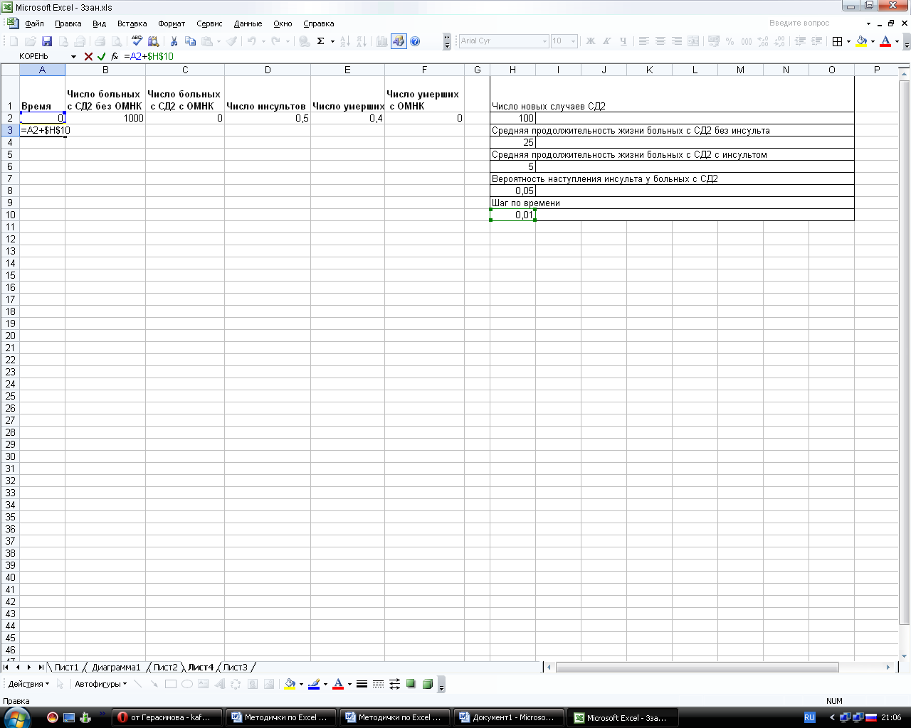

Для расчета нового числа больных с СД2 без ОНМК берем предыдущее значение числа больных с СД2 без ОНМК , вычитаем число умерших и число инсультов и прибавляем число новых случаев СД2 умноженное на шаг по времени:
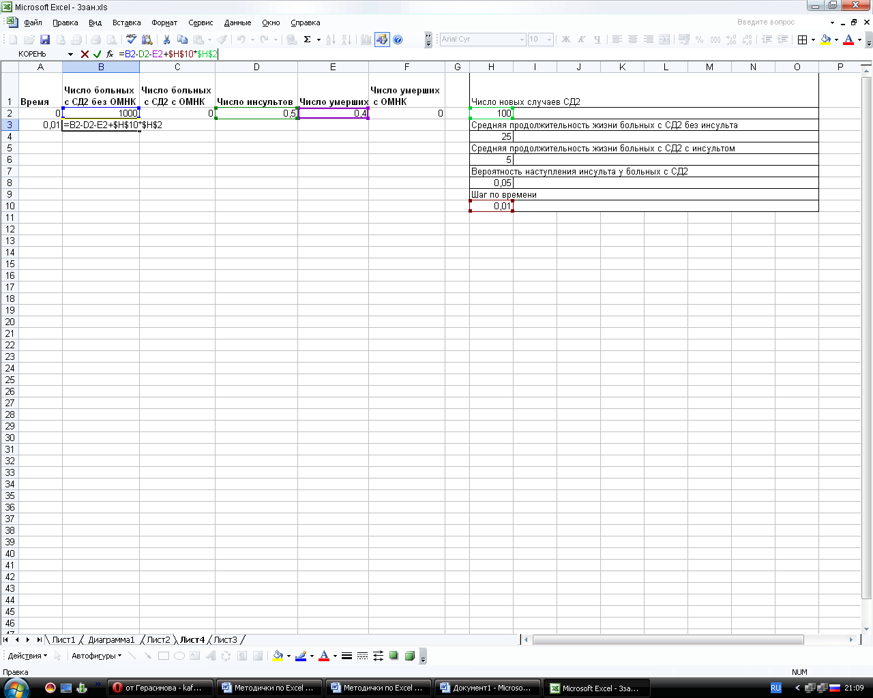

Рассчитываем число больных СД2 с ОНМК как предыдущее число таких больных плюс число инсультов минус число умерших
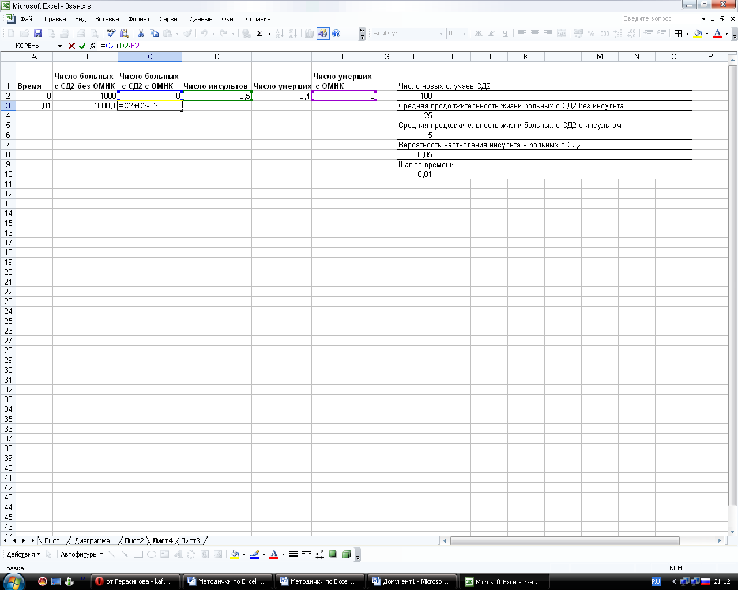
Расчет числа инсультов и умерших (D2,E2,F2) копируем маркером заполнения на строку ниже , в ячейки D3,E3,F3.

Рассчитаем динамику на 20 (200) лет вперед. (на 200 лет – 20002 строки). Так как шаг по времени – 0,01, то это 2 тысячи строк, или до 2002 строки. Для этого копируем блок ячеек А3: F3, затем при нажатой клавиши Shift несколько раз нажимаем Page Down. Далее, не отпуская Shift, стрелками вверх-вниз доводим выделение до нужной строки и «Вставка»:
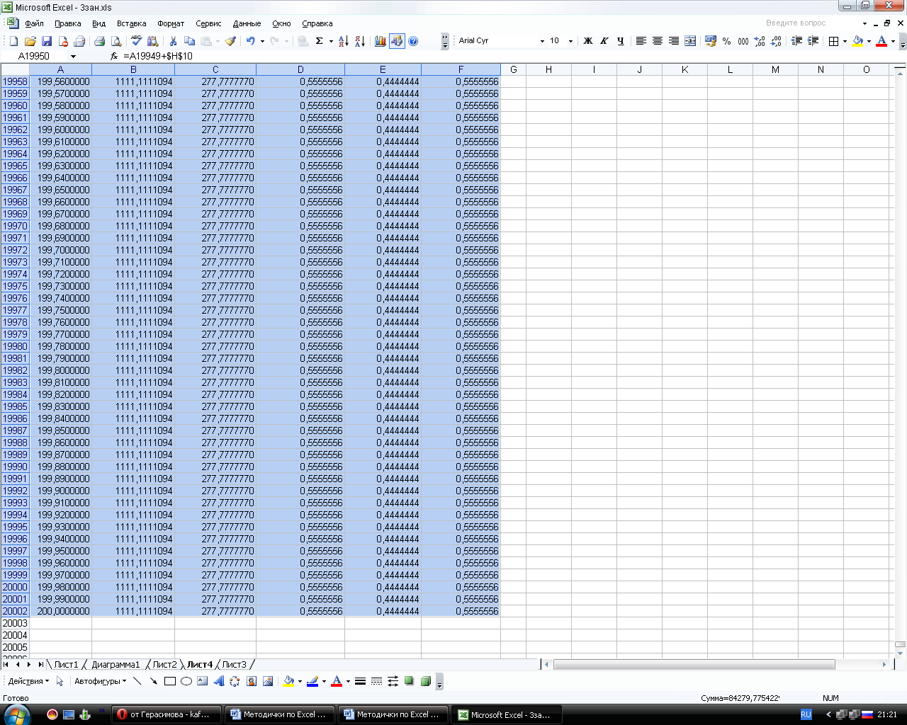

Построим график динамики численности больных
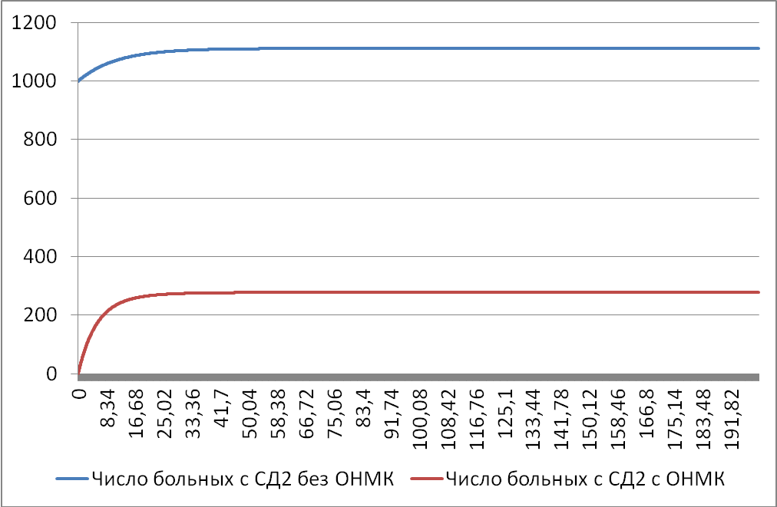

Получаем, что указанным вероятностям перехода и потоку «свежих» случаев соответствует примерно 1100 больных СД2, из которых 277 – в состояниии после ОНМК.

Уменьшим шаг в 10 раз, до 0,001:
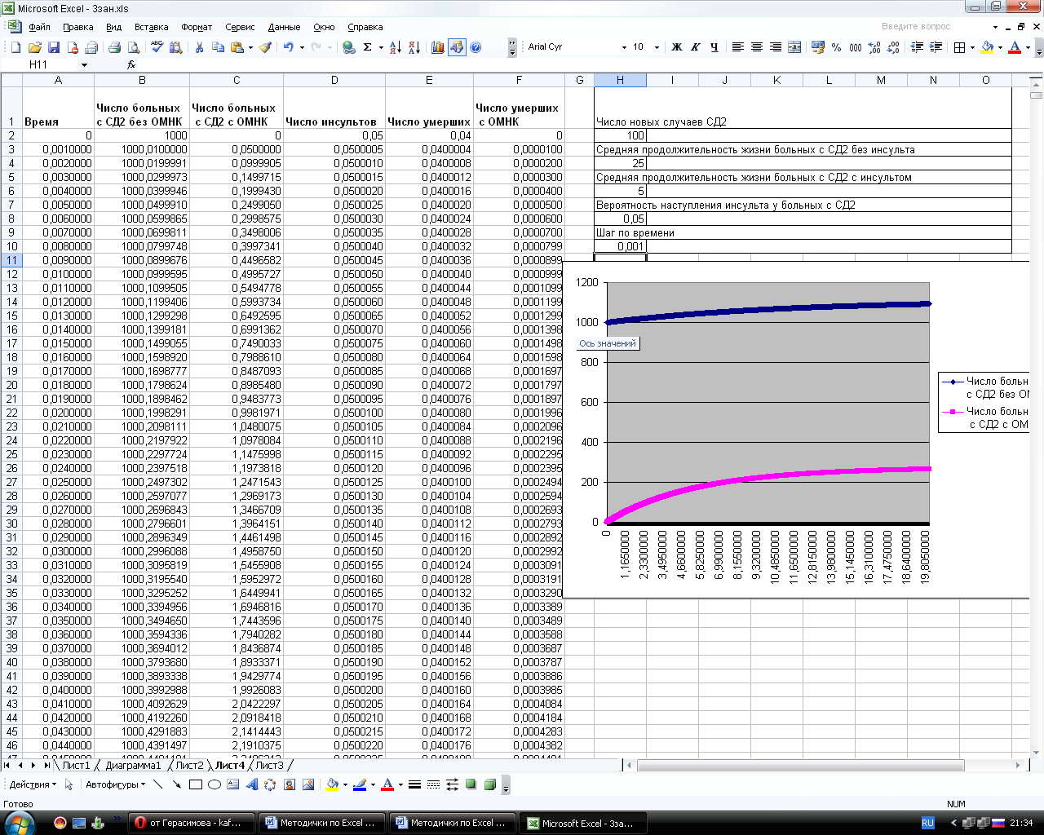
На графике видно, что динамика и предельные цифры те же:
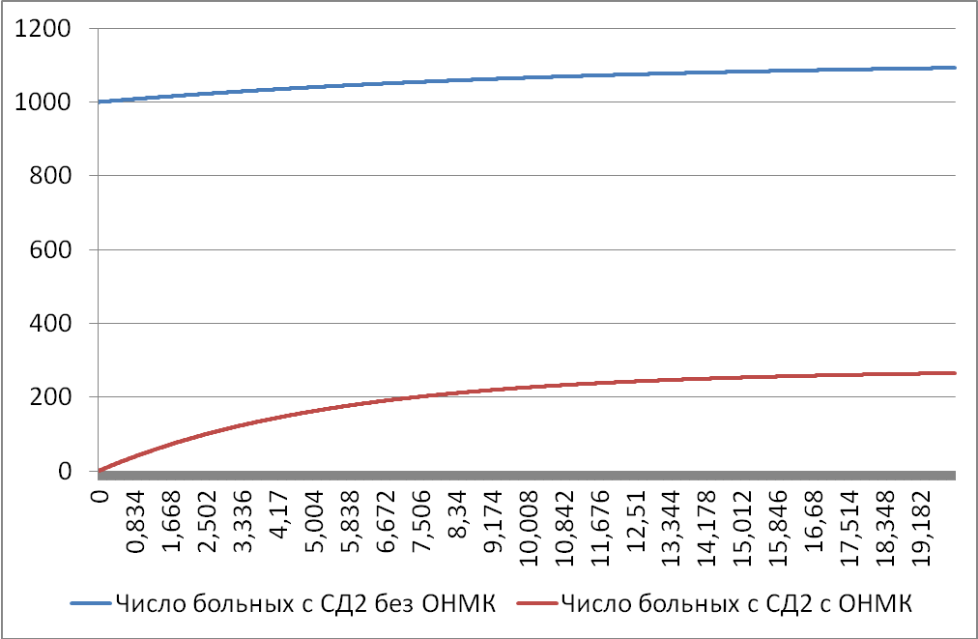
Следовательно, уже с шагом в 0,01 года получаем достаточно точный расчет динамики (так как чем меньше шаг, тем точнее. А, если уменьшение шага не меняет результат, то мы уже достигли хорошей точности).

Пусть теперь в отделение в среднем поступает 0,3 больных в день и в среднем проводит 10 дней:
Введем колонки и начальные значения
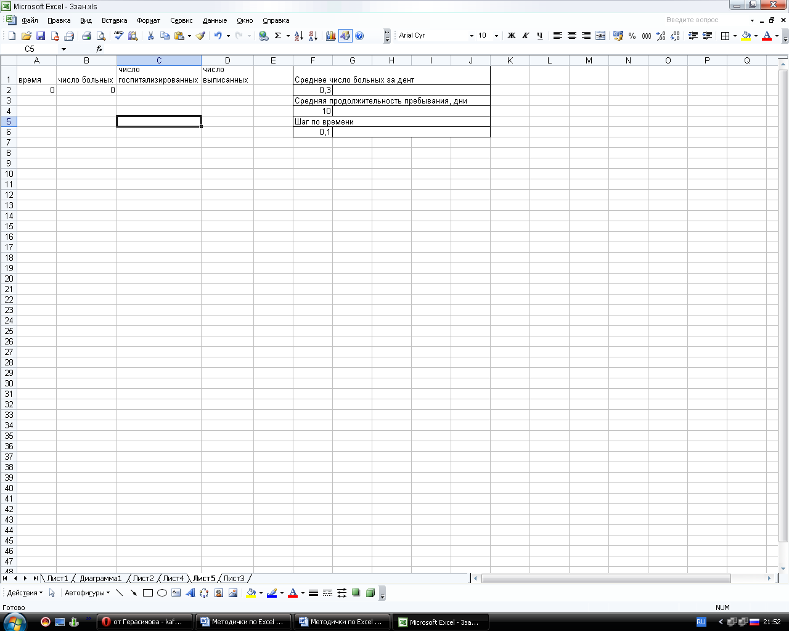

Рассчитаем число госпитализированных
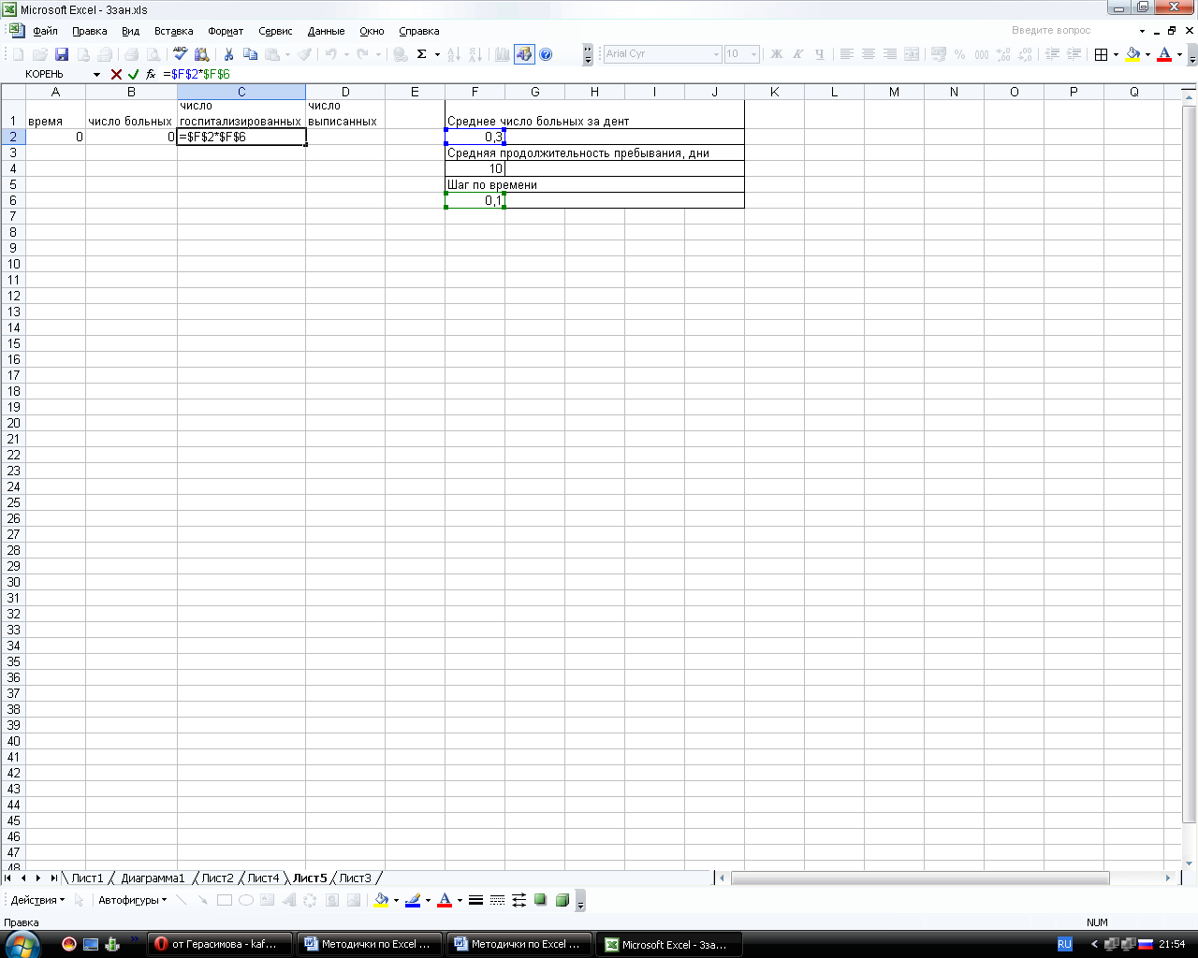

И число выписавшихся:
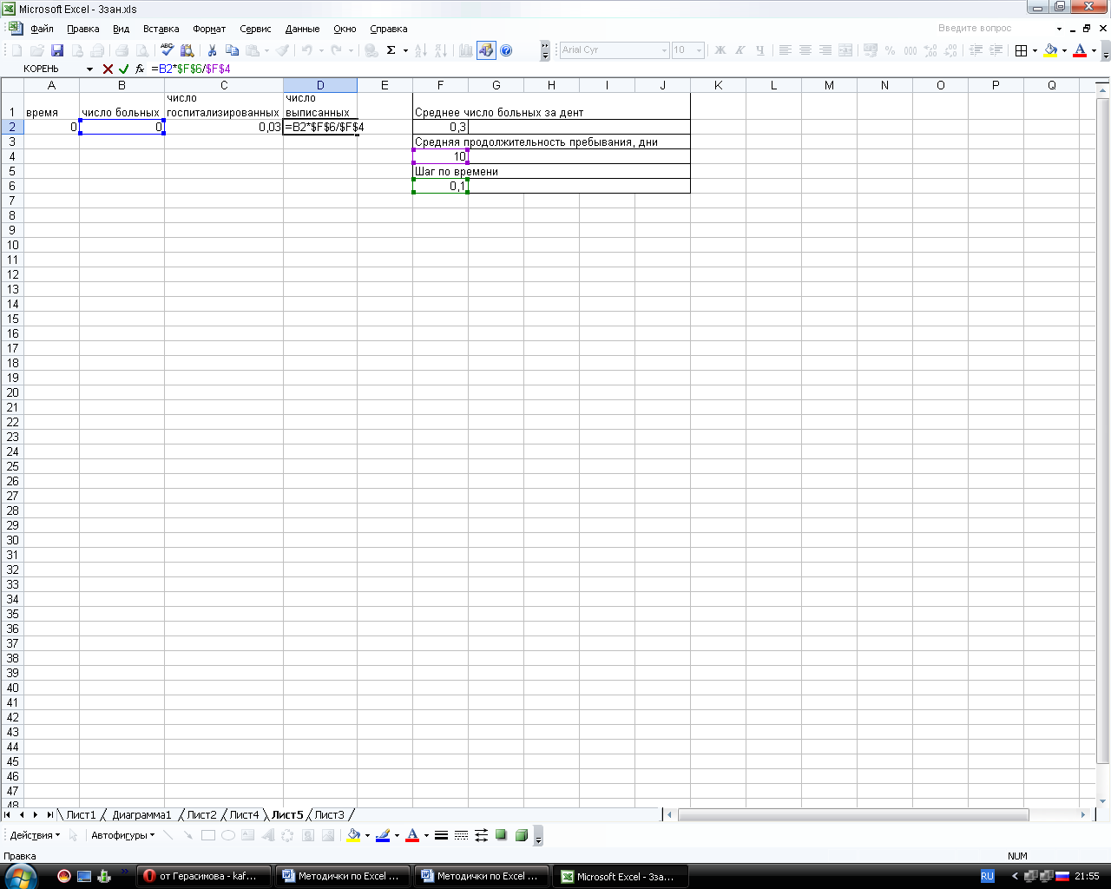

Рассчитываем новое время
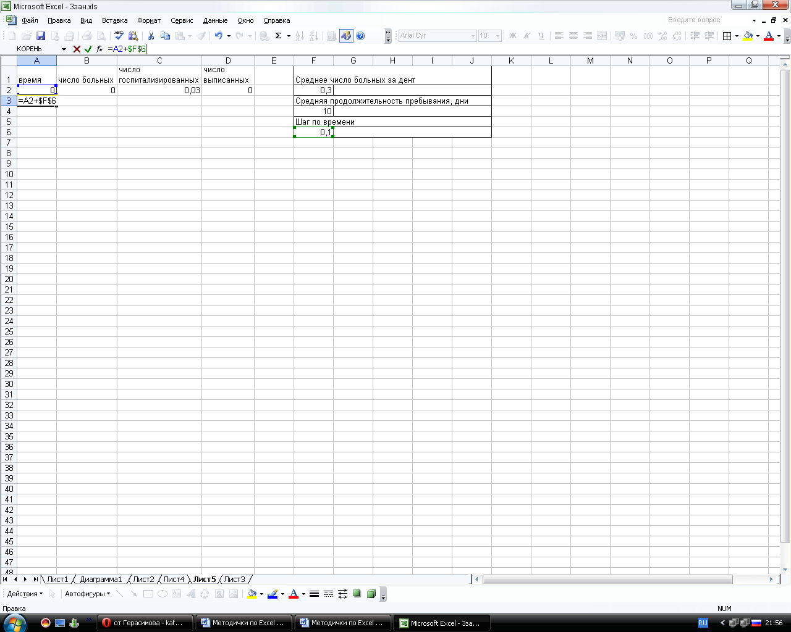

И новое число больных как предыдущее значение минус выписавшиеся плюс госпитализированные
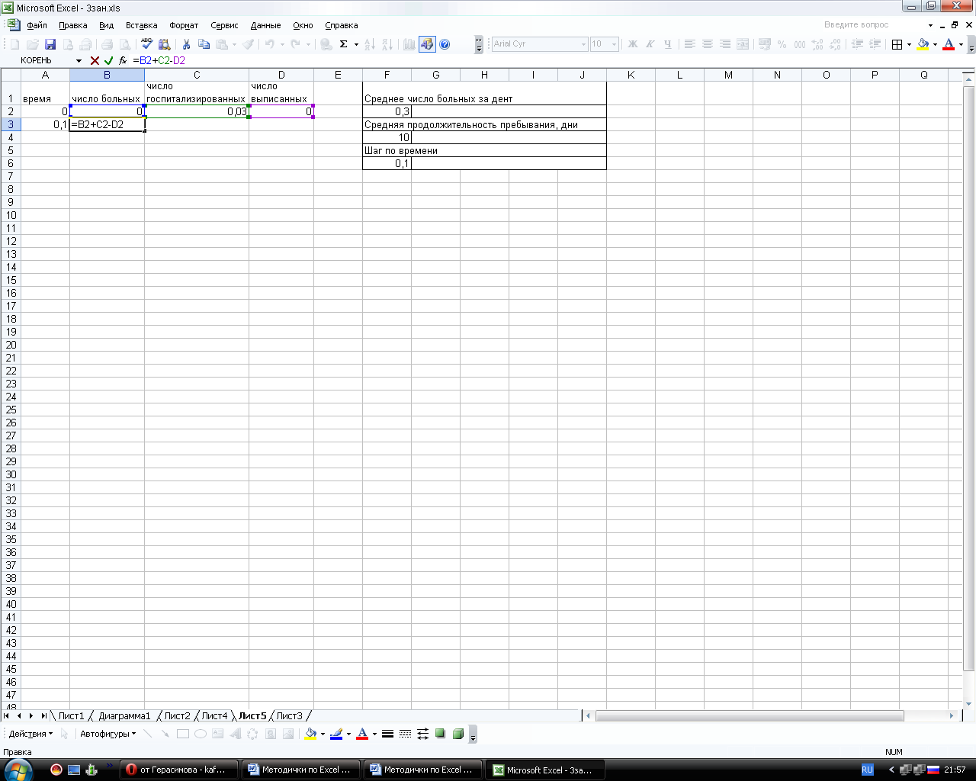

Число госпитализированных и выписавшихся копируем до 3 строки ( в яч. С3 и D3).
Далее блок ячеек А3:D3 копируем на 100 дней (1000 шагов вперед) до блока ячеек А1002:D1002.
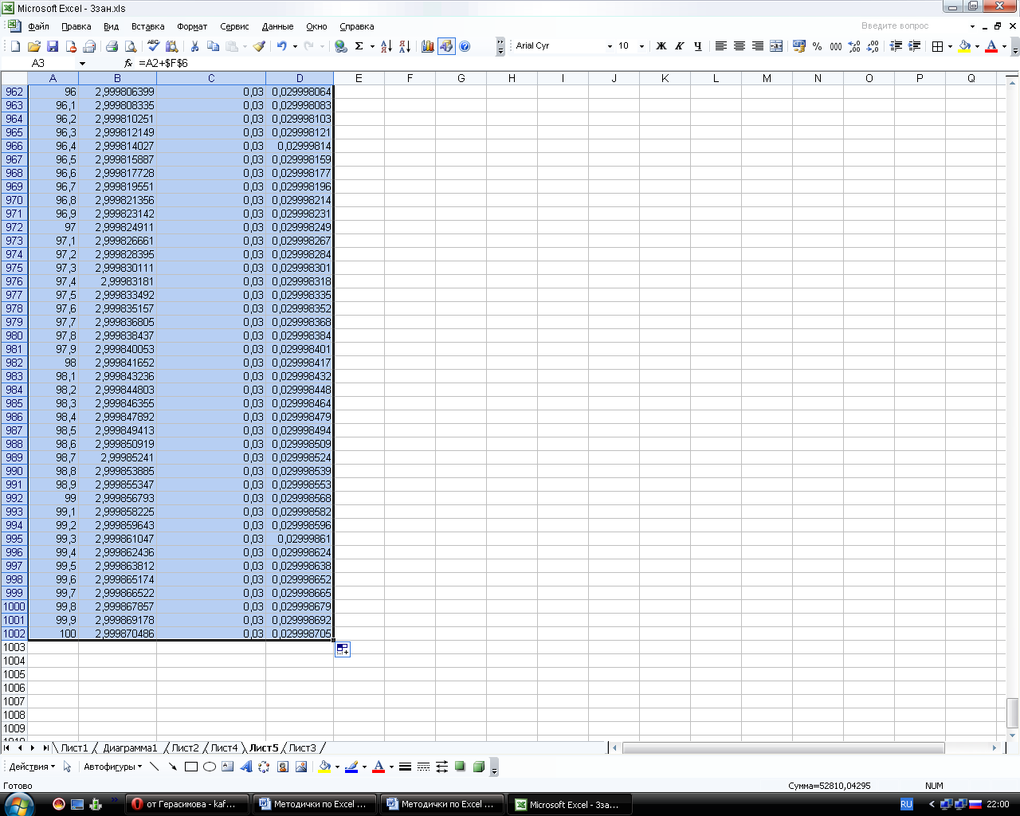

Строим график по числу больных (ось У), где по оси Х отражено время (года с 2013 по 2100)
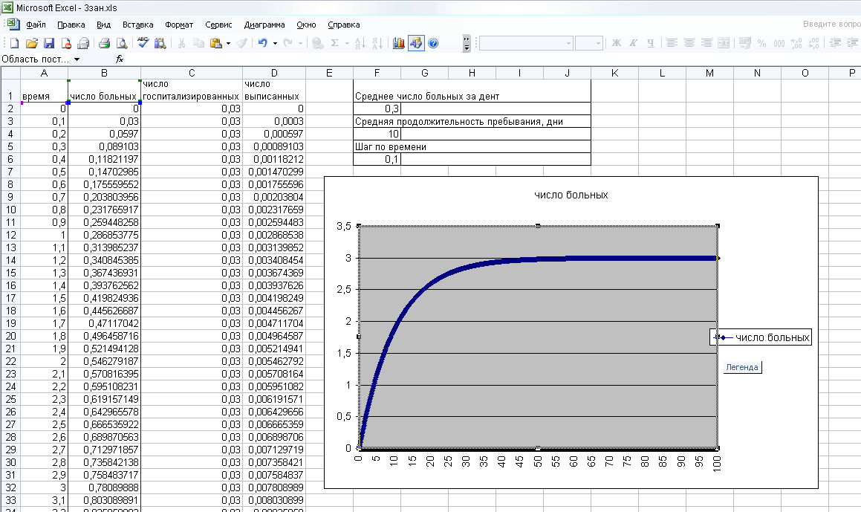

Получаем, что примерно через месяц после открытия отделение выходит на среднюю загрузку в 3 человека.
Однако для подобных малых цифр нужно знать не только средние, но и вероятностное распределение. Например, 0,01 госпитализированного означает, что с вероятностью 0,01 это будет единица и с вероятностью 0,99 – ноль.
Для «розыгрыша» рассчитываем два ряда со случайными числами:
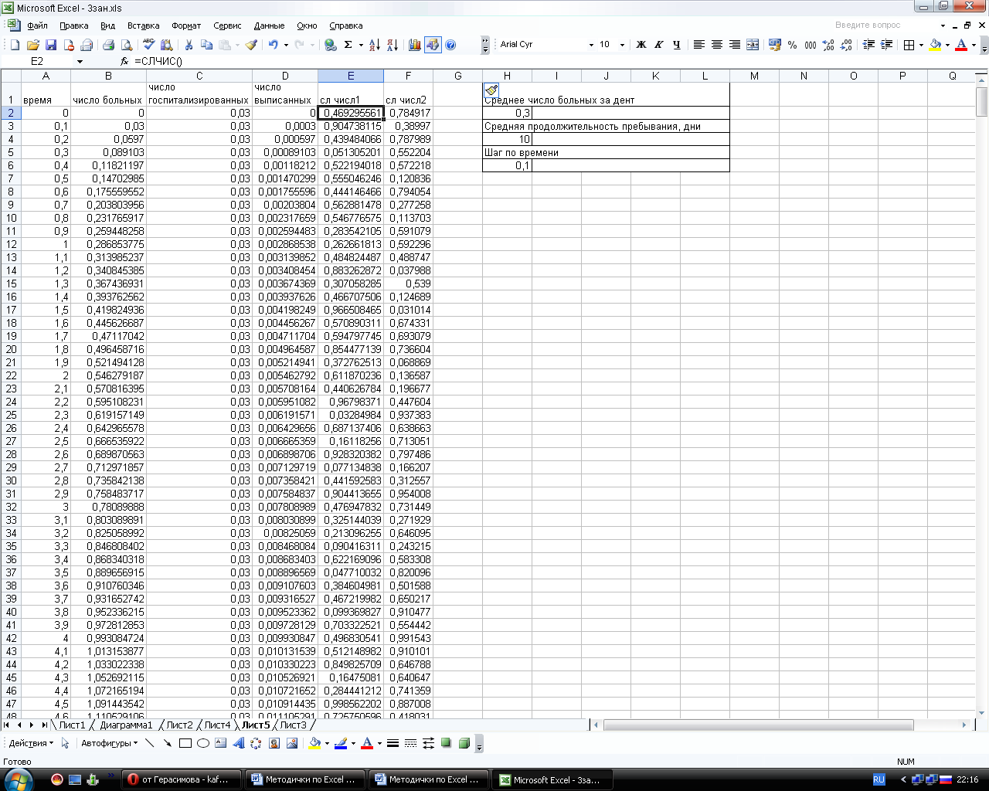

Пересчитываем число госпитализированных (не как дробное число, а как случайное целое)
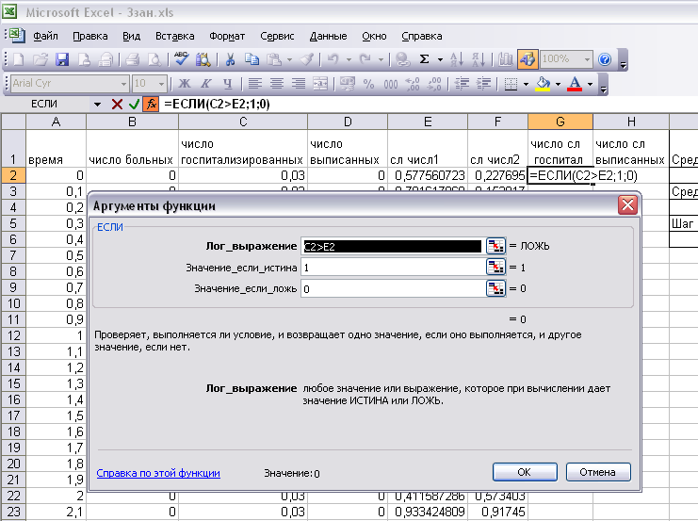
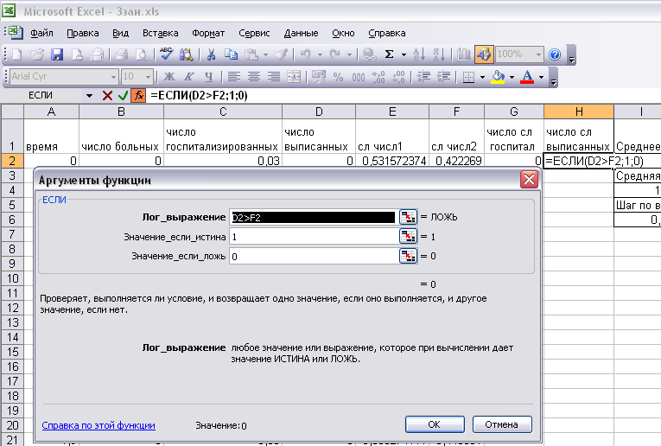

Раскопируем вниз до 1002 строки:
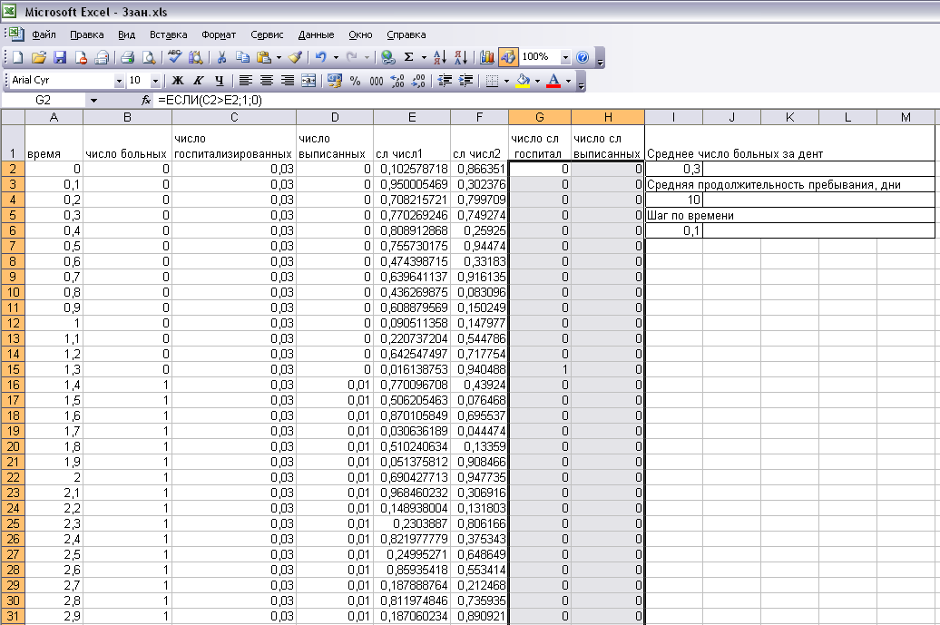
Меняем формулу для расчета числа больных с учетом случайных чисел:
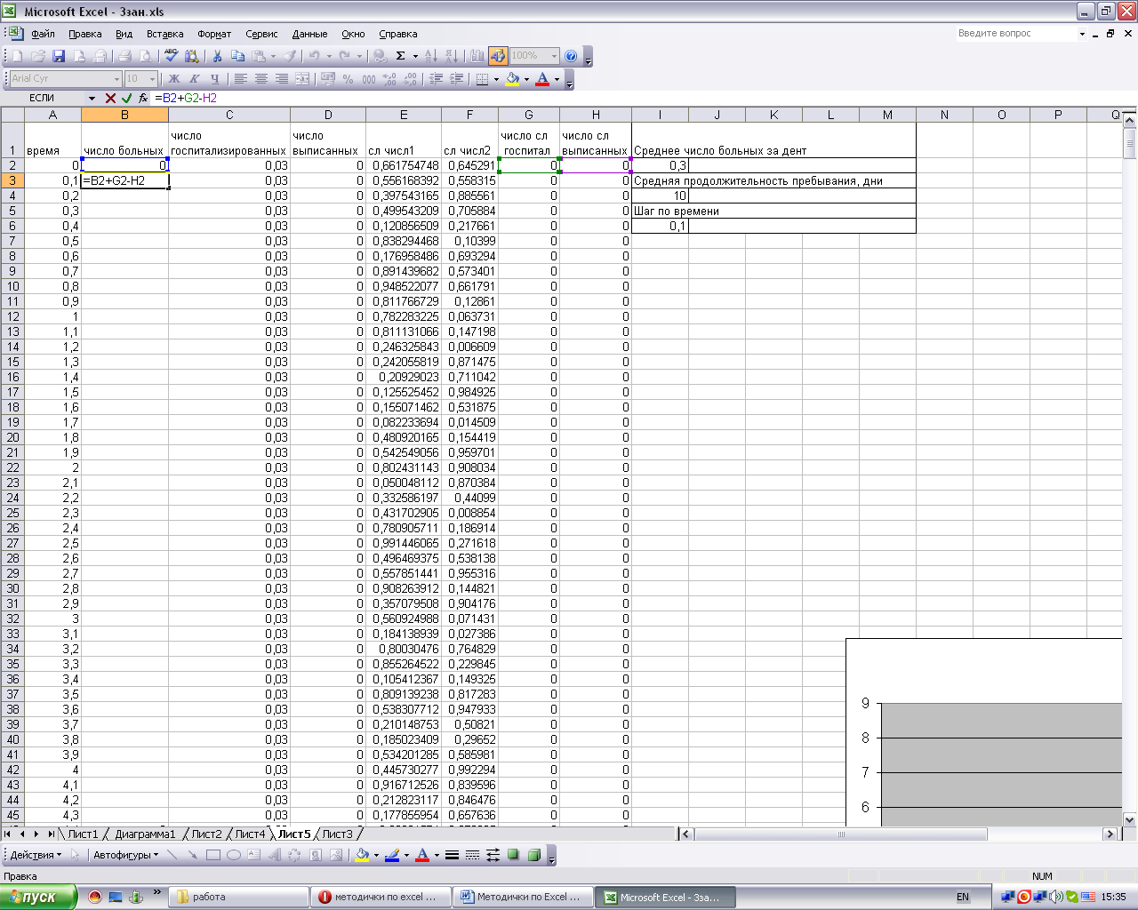

Копируем вниз:
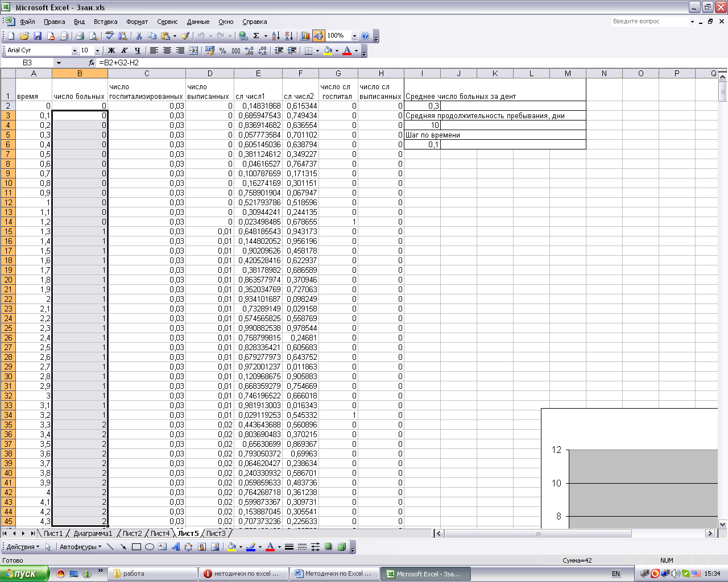

Смотрим какие изменения произошли на графике:
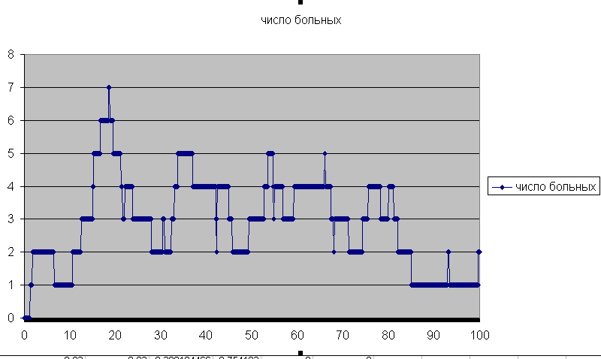

Если вдруг останется время, разобрать, как средствами Excel рассчитать частоты встречаемости количества госпитализированных.

